VIII Semana de la Prevención
Evaluar sobre el terreno posibles riesgos laborales: Fraternidad-Muprespa acompaña a directivos de Andros la Serna a los puestos de fabricación
INFORMACIÓN ADICIONAL

TAGS
Fraternidad-Muprespa, Mutua, Seguridad y salud laboral, prevención de riesgos laborales

Imágenes y vídeos:
Logo de Fraternidad-Muprespa
Cartel

Enlaces relacionados:
Web de Fraternidad-Muprespa

Portavoz
Andrés Ruiz, director provincial
aruizm@fraternidad.com
TITULAR: Fraternidad-Muprespa acerca a sus empresas mutualistas sus herramientas preventivas, con el fin de sensibilizar y concienciar sobre la importancia de un cambio cultural preventivo. Lo ha hecho en el marco de su VIII Semana de la Prevención, celebrada entre el 17 y el 28 de abril, día mundial de la seguridad y salud en el trabajo, bajo el lema “Haz visible lo invisible, identifica peligros y evalúa riesgos”.

3 de mayo de 2023
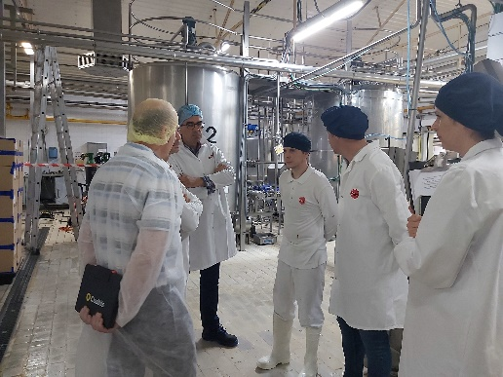
CONTENIDO: Fraternidad-Muprespa ha participado en la jornada organizada por la empresa Andros La Serna, en su sede de Granada, con motivo del día Mundial de la seguridad y salud en el trabajo, el pasado 28 de abril.
Se trató de una visita de seguridad complementaria junto a directivos de la empresa, con el objetivo de hacer más visible la cultura preventiva y el liderazgo en seguridad y salud, a través de la mayor implicación del personal en la resolución de problemas y canalizando las aportaciones de los miembros de la plantilla que realizan ciertas tareas.
De este modo se busca la consolidación de buenas prácticas y se incrementa el conocimiento acerca de las actividades desarrolladas, logrando de esta forma, concienciar y sensibilizar sobre comportamientos laborales seguros.
Elena Fernández, consultora de prevención de Fraternidad-Muprespa, formó parte de esta iniciativa, actuando como intermediaria y guía en la visita, y trasladando a miembros de la dirección y plantilla las preguntas y sugerencias oportunas.
Andros la Serna recibió en 2022 una mención de honor en los premios Escolástico Zaldívar, que entrega Fraternidad-Muprespa, en la categoría Sentimos la Prevención.

ANEXO. SOBRE FRATERNIDAD-MUPRESPA: Mutua Colaboradora con la Seguridad Social nº 275, tiene por actividad el tratamiento integral de los accidentes de trabajo y enfermedades profesionales, en su vertiente económica, sanitaria, recuperadora y preventiva. Tiene asociadas 120.085 empresas y 1.450.400 trabajadores, velando por ellos, una plantilla de 2.062 empleados y 115 centros asistenciales y administrativos en toda España.
CONTACTO DE PRENSA:
gabineteprensa@fraternidad.com
C/ Cervantes, 44, 1º Izquierda. 28014, Madrid

